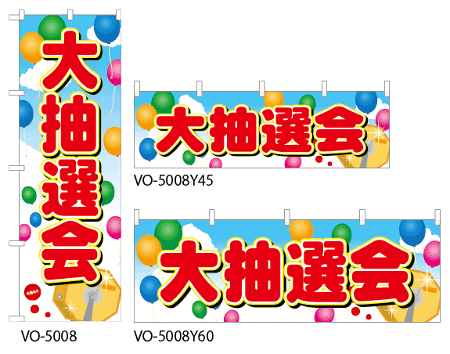






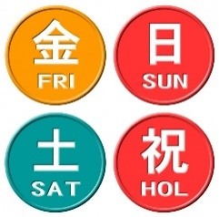
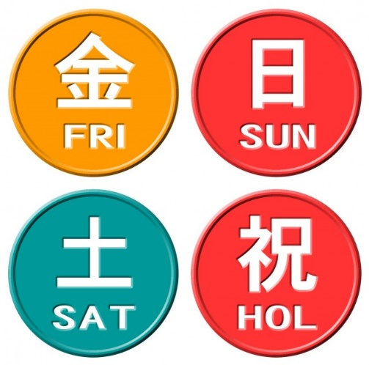

10:00～15:00（22日は14：00まで）
10月21日（土）音楽フェスタ来場の方へビックプレゼント！
右記の抽選券に必要事項をご記入の上、音楽フェスタ会場にある
抽選箱に入れて下さい。抽選で30名様に豪華賞品プレゼント！
当選者へは後日コミセンよりご連絡差し上げます。
第１部 カラオケコーナー
MCに広田奈緒さんを迎えて
みんなでカラオケ大会！
参加者へはちょっぴり賞品も用意しています

第２部 市内アマチュア3組による演奏会
ARAKAN・ブレーメンズ・
ボランティアコーラスA&I

第３部 ひなたスペシャルライブ
MCはテレビでおなじみのさとちん
フラダンサー滝澤清佳さんも出演予定

抽選券

氏名
電話
住所
12:30～17:00
体育館
コミセン２F
駐車場
駐車場
フリーマーケット
屋 台 村
ミニミニえんま市

作 品 展
はんだ音楽フェスタ

10/21
10/22
10/21
10/22
コミセンまつり
コミセンまつり
コミセンまつり
10:00～14:00
10:00～14:00
体育館
9:00～11:00
10/21 10/22
2023
主催：半田地域コミュニティ振興協議会
音楽フェスタに
来場すると
抽選会に
応募出来るよ

